ООО «Турцентр-ЭКСПО» г. Белгород, ул. Щорса, 64 а, III этаж
Остановка ТРЦ «Сити Молл Белгородский»
www.turcentr31.ru т./ф: (4722) 28-90-40; тел: (4722) 28-90-45; +7-951-769-21-41

АНАПА, «НА КРЫМСКОЙ» Лето 2021

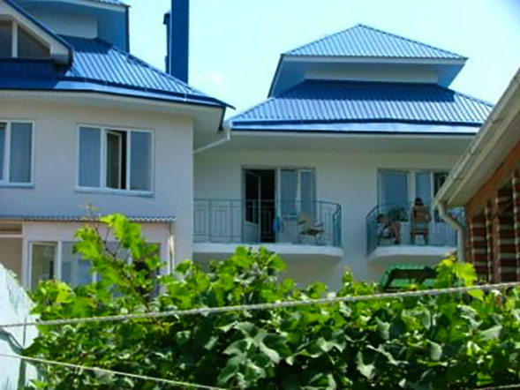Гостевой дом «На Крымской» расположен в курортной зоне Анапы. Город Анапа – это один из знаменитых курортов Краснодарского края, расположенный на Черноморском побережье. Туристы едут сюда за прекрасным отдыхом на фоне красивейших пейзажей. Путешественников в Анапе ждет теплое море, яркое солнце и целебный климат. Поскольку мелкое море в районе Анапы привлекает огромное количество семей с детьми разных возрастов, то и для них найдутся развлечения. Среди них, пожалуй, самым популярным является посещение местного океанариума с ярчайшими представителями подводного мира, которых содержат в самых современных аквариумах. Также дети придут в восторг от посещения дельфинария, где постоянно проходят интересные шоу с участием животных. В 10 минутах ходьбы от гостиницы есть продуктовый рынок. Рядом парк аттракционов, центральная площадь города, торговые центры, кинотеатр «Родина», ночные магазины, экскурсионное бюро, столовая, аптека, прокат велосипедов. «На Крымской» – гостевой дом с уютными номерами, которые оборудованы всем необходимым для комфортного отдыха и чудесным двориком с множеством цветов
Размещение: «Эконом» 2-х, 3-х местные номера с удобствами на этаже (ТВ, холодильник, сплит-система, эл. чайник, двуспальные и односпальные кровати, прикроватные тумбочки, шкаф).
«Эконом» 2-х местный номер с удобствами на этаже (ТВ, холодильник, сплит-система, эл. чайник, двуспальная или односпальные кровати, прикроватные тумбочки, шкаф, доп. место - раскладная кровать).
«Стандарт» 2-х местный номер с удобствами (WC, душ, ТВ, холодильник, сплит-система, двуспальная или односпальные кровати, прикроватные тумбочки, шкаф, стол, доп. место - раскладная кровать).
Пляж: 10 мин - песчаный, 15 мин - галечный.
Питание: во дворе расположена общая кухня с необходимым набором посуды и газовой плитой для самостоятельного приготовления пищи.
Дети: до 5 лет на одном месте с родителями - 5150 руб., до 12 лет скидка на проезд – 200 руб.

Стоимость тура на 1 человека (7 ночей )
Размещение  Заезды | ЭКОНОМ  2-х, 3-х мест. с удоб. на этаже |  | СТАНДАРТ  2-х мест. с удоб.
 | Основное  место | Доп. место взрослые и дети | Основное  место | Доп. место взрослые и дети
28.05.-06.06. | 7850 | 6550 | 8950 | 6950
04.06.-13.06. | 7950 | 6550 | 8950 | 7150
11.06.-20.06. | 8350 | 6750 | 9350 | 7250
18.06.-27.06. | 8650 | 6750 | 9350 | 7250
25.06.-04.07. | 9250 | 7350 | 10450 | 7950
02.07.-11.07. | 9550 | 7550 | 10850 | 8350
09.07.-18.07. | 9550 | 7550 | 10850 | 8350
16.07.-25.07. | 9550 | 7750 | 11150 | 8650
23.07.-01.08. | 9750 | 7750 | 11150 | 8650
30.07.-08.08. | 9750 | 7750 | 11150 | 8650
06.08.-15.08. | 9750 | 7750 | 11150 | 8650
13.08.-22.08. | 9750 | 7750 | 11150 | 8650
20.08.-29.08. | 9750 | 7750 | 11150 | 8650
27.08.-05.09. | 8850 | 7550 | 10650 | 8350
03.09.-12.09. | 8350 | 6850 | 9550 | 7250
10.09.-19.09. | 7950 | 6850 | 9350 | 7250
17.09.-26.09. | 7850 | 6550 | 9250 | 7150
В стоимость входит: проезд на автобусе, проживание в номерах выбранной категории, сопровождение, страховка от несчастного случая. Курортный сбор за доп. плату – 10 руб/чел. в день.
Выезд из Белгорода еженедельно по пятницам.
Хочешь классно отдохнуть – отправляйся с нами в путь!!!!

